
首页 | 最新栏目 | 关于我们 | 读者园地 | 联系我们

>>>你现在的位置是—最新栏目 | 2011年12月18日 星期日 10:08:12

基于UML的教学评价系统建模
赵雪峰
（滨州职业学院 计算机信息工程系，山东 滨州 256603）

摘 要 教学评价是教学质量保障与监控体系的核心环节，针对教学评价系统的特点，本文论述了教学评价系统的分析和设计思路，并进行系统的建模分析，给出了基于UML的教学评价系统的建模过程。
关键字 教学评价；建模；UML

1 引言
教学管理中的教学评价是教学质量保障与监控体系的核心环节。科学、有效地开展教学评价工作，对明确教学单位人才培养目标和办学定位，深化教学改革，促进师资队伍建设和教学质量提高，均具有重大价值和现实意义。但是，在教学评价体系的一系列关键技术问题上，还存在相当大的不足之处，如教学评价的数据采集方式简单而缺乏客观性；评价方法缺乏科学性和公正性等，这些问题都涉及教学评价的有效性问题。本文研究的目的是利用UML建模语言的优点和思想对教学评价系统进行建模，并进一步设计开发基于UML的教学评价系统。为教学管理人员提供一个操作简便、运行稳定、安全可靠的教学评价电子平台，对教学质量做出公正评价，快速、有效、全面、系统地掌控教学工作。

2 UML简述
UML（Unified Modeling Language）是Grady Booch、Jim Rumbaugh和Ivar Jacobson开发的一种统一建模语言，具有创建系统的静态结构和动态行为等多种结构模型的能力，以及可扩展性和通用性，最适于数据建模、业务建模、对象建模、组件建模。UML作为一种模型语言，它使开发人员专注于建立产品的模型和结构，而不是选用什么程序语言和算法实现。当模型建立之后，模型可以被UML工具转化成指定的程序语言代码。因此，UML并不依附于某种语言，而且它被用作联系沟通Java、C++、Smalltalk等语言的基础工具。

3 教学评价系统建模过程

3.1 用户需求分析
通过分析，教学评价系统应实现以下主要功能：
1）权限管理
对于不同的用户角色享有不同的系统使用权限。用户登录系统都必须验证用户名及密码的正确性，以确保系统的安全性；用户的登录密码需要加密保存在数据库中，登录后需要记录到日志库中。
2）教学评价管理
教学管理人员可以根据当前的教学目的定制教学评价模型，完成教学评价指标库的维护、评价模型维护。将预评价的教师数据信息录入到系统中，并对其进行相应的评价，完成教学评价数据维护、教学评价处理功能，在此基础上，完成教学评价数据的对比分析。
3）查询打印功能
教学管理人员可查询教师的评价结果，查询和打印所有教师的评价结果。
4）数据导入功能
教学评价系统需要使用教学工作中的很多基础数据，为保证数据的一致性并减少数据录入的工作量，设置导入已有基本数据、评价数据的功能，而对学校目前没有的数据，在系统管理部分提供录入功能，并且对导入后的数据提供数据维护功能。

3.2 用例模型的建立
用例模型的建立就是对用户的需求进行分析，确定系统的参与角色，并将需求的功能抽取为一个个的用例，对每个用例进行详细的描述，最终构造出系统用例模型的过程。运用UML进行角色分析，确定本系统中的参与者有系统维护管理员、教务管理人员、教师、学生。他们有各自的功能和职责。其中，系统维护管理员可以对系统进行维护，管理用户信息，评价指标信息，评价项目等。如批准用户的注册申请，增加用户，增加权限，增加评价标准，添加任课教师，修改评价内容等。系统维护管理员用例如图1所示。
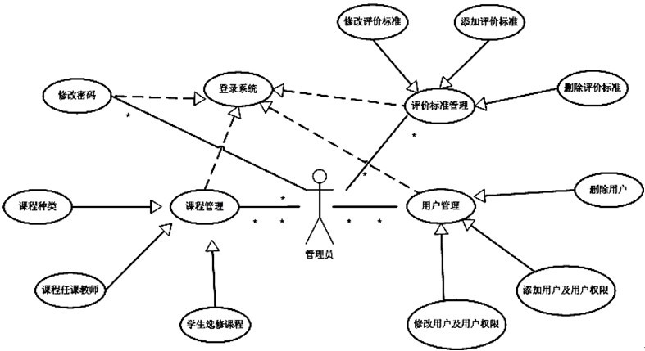
图1 系统维护管理员用例

非系统维护人员包括教务管理人员、教师、学生。教务管理人员可以进入评价系统完成评价指标数据的整理。教师可以修改账户信息，可以查询自己的单项评价结果和综合评价结果，也对其它教学项目进行评价操作。学生可以修改账户信息，可以根据自己所学课程种类，找到相应的任课教师，对任课教师按评价标准进行评分。非系统维护人员用例如图2所示。
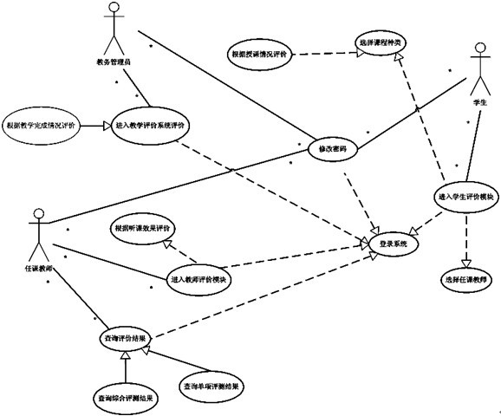
图2 非系统维护人员用例

3.3 静态模型的建立
静态模型是以静态的观点来描述系统的视图，它主要由类及类间相互关系构成，也称为类图。它不仅定义系统中的
类，表示类之间的联系如关联、依赖、泛化、实现等，也包括类的内部结构（类的属性和操作）。因篇幅所限，本文仅给出教职工实体类，如图3所示。
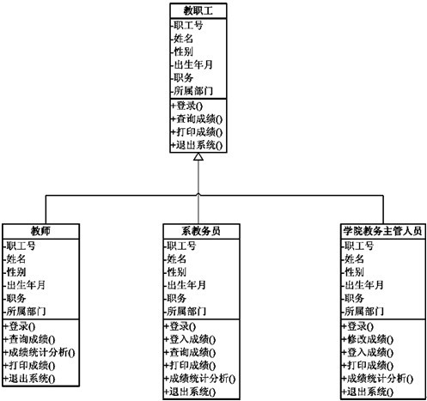
图3 教职工类图

3.4 动态模型的建立
动态模型主要描述系统的功能是如何完成的。面向对象系统中，描述对象间的交互情况是很必要的。UML用顺序图、协作图、状态图等从不同的角度对对象间的交互进行描述。因顺序图具有时间顺序、表达清晰等优点，实践中经常采用其进行动态模型的建立。下面给出教学评价系统的学生评教用例的顺序图。由图4可知，当学生进行评教时，首先输入用户名、密码进行验证，当是合法用户，进入评教界面，学生在评教界面选择教师，并查看教师所任课程是否正确，当所选内容正确时，就根据项目进行评教，评教结果保存到数据库中。
系统的某些非功能性需求不能在用例图中表达出来，UML提供活动图来表示这些动态属性。活动图类似于程序设计中的流程图，它表现的是从一个活动到另一个活动的控制流，活动图描述活动的序列，并且支持对带条件的行为和并发行为的表达。图5为教学评价系统的活动图。由图5可知，用户首先要登录系统，根据输入的用户名密码和数据库中信息进行验证，不合法的用户名系统会提示错误。合法的用户可以进入系统，先判断是否进行用户信息的修改，如果要修改，进入用户信息修改页面，让用户进行信息的修改并保存到数据库中。如果用户不修改信息就根据用户的权限进入相应的用户界面。管理员进入管理员界面，可以进行评教项目管理，管理员也可以进入用户信息管理，评价体系管理等。教学管理员进入教学评价界面，按照教学评价的各项指标进行教学评价。教师进入教师界面，可以对自己的教学评价结果进行查询，也可以进入教师的教学评价界面，参与其它任课教师的教学评价。学生进入学生教学评价界面进行评价。所有用户教学评价后的数据结果进入到综合评价处理中心，进行最后的综合评定，得出最终结果。
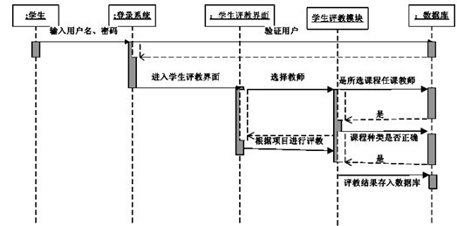
图4 学生评教顺序图
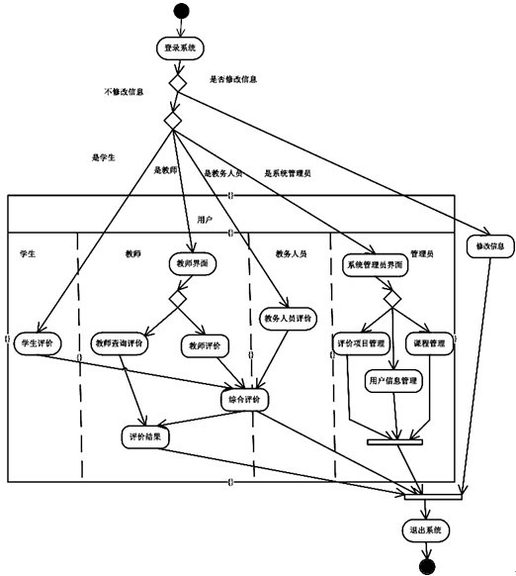
图5 教学评价系统活动图

4 结语
UML是一种功能强大的、面向对象的可视化系统分析的建模语言，它采用一整套成熟的建模技术，广泛地适用于各个应用领域。它的各个模型可以帮助开发人员更好地理解业务流程，建立更可靠、更完善的系统模型。从而使用户和开发人员对问题的描述达到相同的理解，以减少语义差异，保障分析的正确性。当然，采取先进的评价手段和技术，构建更加科学、符合校情的教学评价系统，还需要在实践中进行长期的研究和探索。

参考文献
[1] 李富芸，符谋松．高校教学质量评价系统的设计与实现［J］．开发案例．2008，12：161-163
[2] 张玉奎，陈中良．UML在电子政务系统中的应用和研究［J］．科技信息．2009，31：429-430
[3] 赵伟，李宏滨．基于UML的教务系统设计方法研究［J］．电脑知识与技术．2009，35：9991-9992
[4] 刁成嘉. UML系统建模与分析设计[M]. 北京：机械工业出版社，2007
[5] 刘振安，董兰芳，刘燕群. 面向对象技术与UML [M].北京：机械工业出版社，2007
收稿日期：4 月 14 日 修改日期：10 月 19 日
作者简介：赵雪峰（1969-），男，汉，讲师，滨州职业学院，研究方向为人工智能。

版权所有 © 2005 《计算机与信息技术》编辑部
地址: 合肥市金寨路155号黄金广场3幢605室 《计算机与信息技术》编辑部
互联网信息服务（ICP）备案编号： 皖ICP备10000534号 网络实名: 计算机与信息技术

